国家税务总局武汉市新洲区税务局2018年政府信息公开年度报告

根据《中华人民共和国政府信息公开条例》(国务院令等492号)（以下简称《条例》），特向社会公布国家税务总局武汉市新洲区税务局2018年政府信息公开工作年度报告。本报告包括政府信息主动公开情况，回应解读情况，依申请公开情况，行政复议数量，行政诉讼数量，举报投诉数量，依申请公开信息收取的费用，机构建设和保障经费情况以及政府信息公开会议和培训情况。
本报告中所列数据的统计期限自2018年1月1日起至2018年12月31日止。如对本报告有疑问，请与国家税务总局武汉市新洲区税务局政务公开工作领导小组办公室联系（地址：湖北省武汉市新洲区邾城街人民路52号，邮编：430400，电话：027-89351616，传真：027-89351616）。
一、主动公开政府信息情况
2018年，原武汉市新洲区国家税务局和原武汉市新洲区地方税务局均无政府信息主动公开情况。机构合并后，国家税务总局武汉市新洲区税务局共向社会公开政府信息4条，其中，通过国家税务总局武汉市税务局网站发布信息4条。通过政务公开，极大方便了纳税人和社会各界了解新税务机构工作和职能，增强了工作透明度，有效宣传了税务工作。

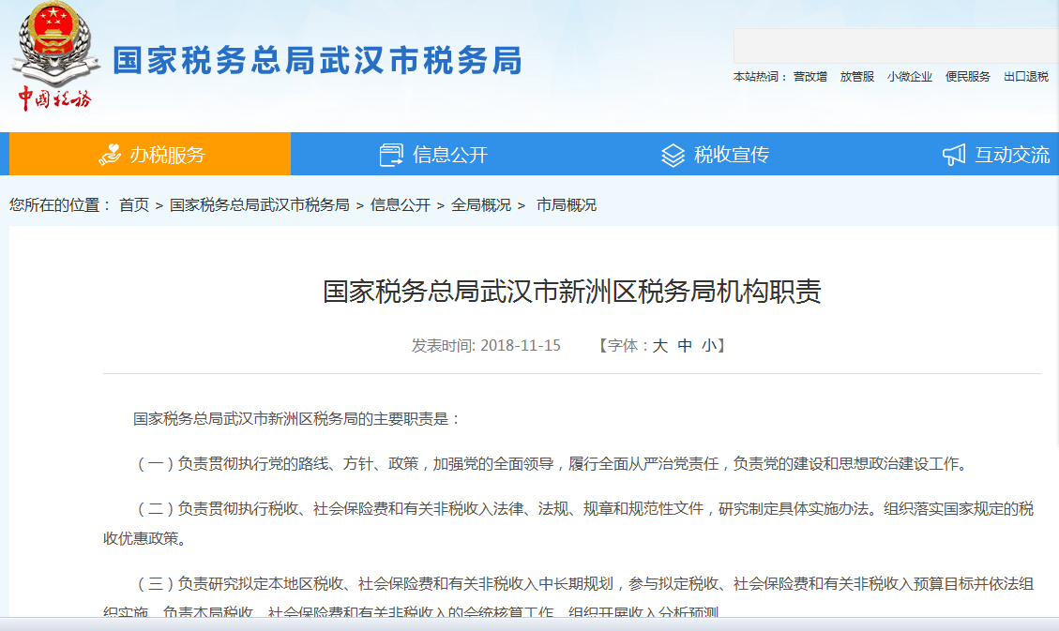

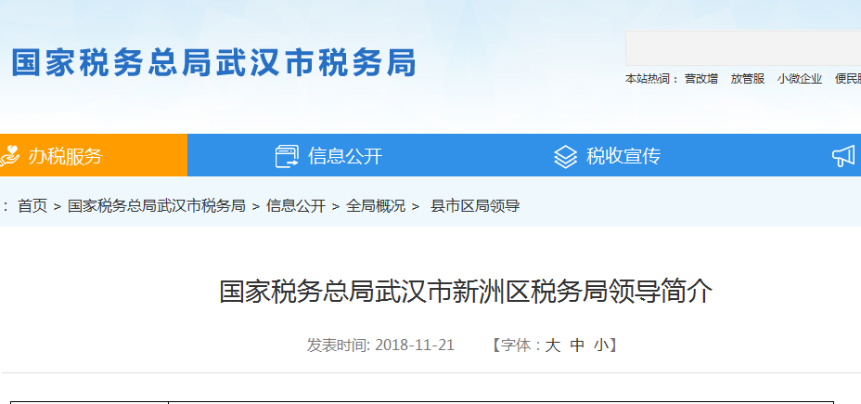
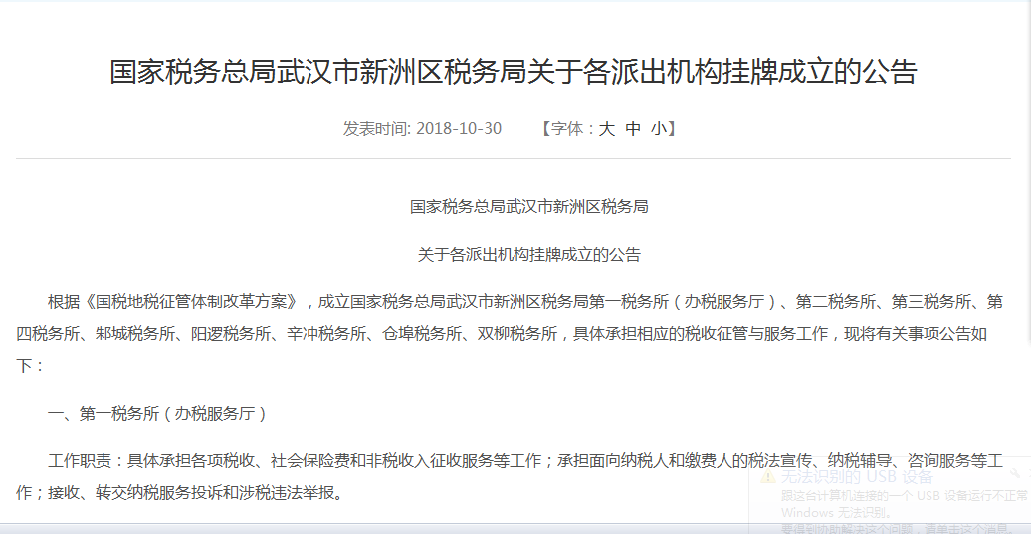
二、回应解读情况
2018年，原武汉市新洲区国家税务局和原武汉市新洲区地方税务局均无回应解读相关情况。机构合并后，国家税务总局武汉市新洲区税务局无回应解读情况。
三、依申请公开情况
2018年，原武汉市新洲区国家税务局没有收到公开申请，原武汉市新洲区地方税务局收到申请1件（信函申请），已按相关规定和政策办理回复。机构合并后，国家税务总局武汉市新洲区税务局没有收到公开申请。
四、行政复议数量（涉及信息公开）
2018年，原武汉市新洲区国家税务局没有收到涉及信息公开的行政复议申请，原武汉市新洲区地方税务局收到涉及信息公开的行政复议申请1件，已办结。机构合并后，国家税务总局武汉市新洲区税务局没有收到涉及信息公开的行政复议申请。
五、行政诉讼数量（涉及信息公开）
2018年，原武汉市新洲区国家税务局、原武汉市新洲区地方税务局没有收到涉及信息公开的行政诉讼申请。机构合并后，国家税务总局武汉市新洲区税务局没有收到涉及信息公开的行政诉讼申请。
六、举报投诉数量（涉及信息公开）
2018年，原武汉市新洲区国家税务局、原武汉市新洲区地方税务局没有收到涉及信息公开的举报投诉。机构合并后，国家税务总局武汉市新洲区税务局没有收到涉及信息公开的举报投诉。
七、申请公开信息收取的费用
2018年，原武汉市新洲区国家税务局、原武汉市新洲区地方税务局及机构合并后的国家税务总局武汉市新洲区税务局没有向政府信息公开申请人收取任何费用。
八、机构建设和保障经费情况
2018年，原武汉市新洲区国家税务局、原武汉市新洲区地方税务局均由办公室负责政府信息公开工作，配备1名兼职人员，均没有设置信息公开专项经费。机构合并后，国家税务总局武汉市新洲区税务局由办公室负责政府信息公开工作，配备1名兼职人员，无信息公开专项经费。
九、政府信息公开会议和培训情况
2018年，原武汉市新洲区国家税务局、原武汉市新洲区地方税务局均没有召开政府信息公开工作会议和培训。机构合并后，国家税务总局武汉市新洲区税务局召开1次政府信息公开工作会议，没有组织政府信息公开培训。
十、政府信息公开工作存在的主要问题及改进措施
2018年，原武汉市新洲区国家税务局、原武汉市新洲区地方税务局及机构合并后的国家税务总局武汉市新洲区税务局政府信息公开工作存在一些问题和不足，如公开内容不够全面、业务素质有待提升、公开渠道不够畅通、制度体系有待完善等。
2019年，我们将认真贯彻落实上级关于政府信息公开工作的部署要求，牢固树立政务公开意识，不断规范政务公开内容，畅通政务公开双向沟通渠道，持续加强政务公开制度体系建设，进一步加强和规范政府信息公开工作，不断提升工作能力和水平，推动政府信息公开工作整体水平的提高。

